GROHE Handtuchring Atrio 40887 supersteel

GROHE

Eigenschaften

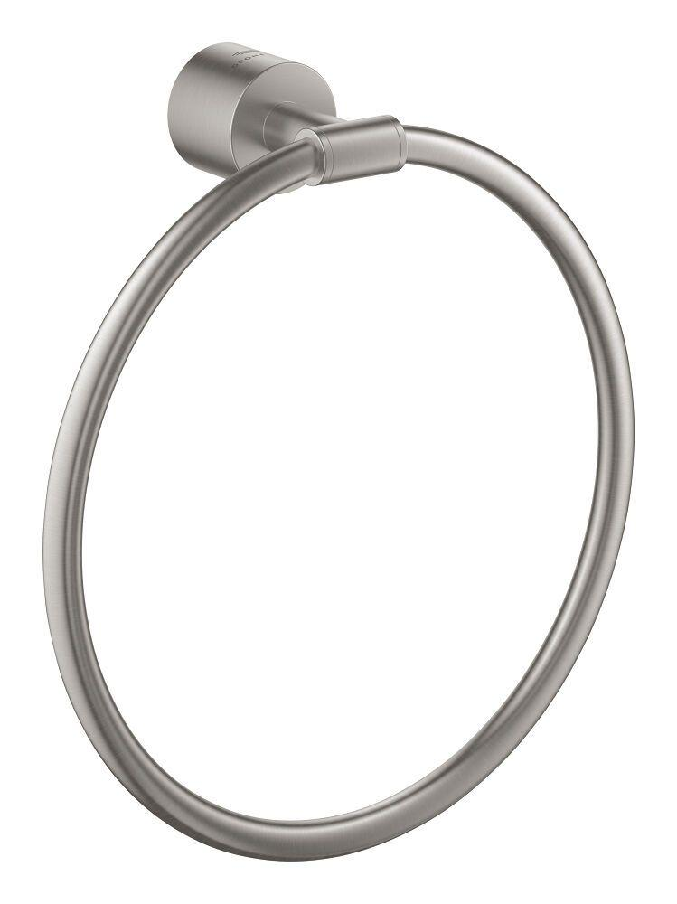

HAN:

40887DC0

Farbton

Sonstige

Form

Ring rund

Montageart

Aufputz

Werkstoff

Messing

Höhe (mm)

215,00

Länge (mm)

203,00

Tiefe (mm)

69,00

Ausführung Abdeckrosette

rund

Anzahl Handtuchhalter

1,00

Durchmesser (mm)

203,00

Glue mounting

false